


4° Convegno nazionale sui Centri diurni Alzheimer - Pistoia, 31 maggio–1 giugno 2013

Comunicato stampa, 30 Maggio 2013

Molti malati, pochi posti nei Centri Diurni

 | A PISTOIA | In TOSCANA | In ITALIA
Pazienti | 6.300 | 84.000 | 1.200.000
Posti nei  Centri Diurni | 100 di cui ¼  dedicati a pazienti con gravi disturbi di comportamento | 1500 di cui ¼  dedicati a pazienti con gravi disturbi di comportamento | 12.000 di cui 1/8 dedicati a pazienti con gravi disturbi di comportamento
Posti disponibili nei Centri Diurni | 16 ogni 1000 pazienti | 17 ogni 1000 pazienti | 10 ogni 1000 pazienti

Stime 2010, fonte ARS Toscana. A Pistoia gli anziani affetti da demenza realmente assistiti in un anno nei Centri Diurni
sono circa 2,5 volte il numero dei posti, sia per il turnover che per la frequenza media, che è di 3 giorni per settimana.

E in Toscana casi raddoppiati entro il 2050
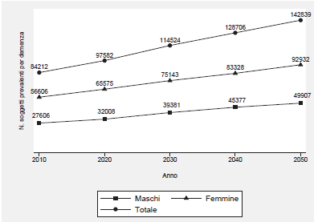

Fonte: ARS Toscana su base Istat

Ufficio stampa: Catola & Partners, Firenze – www.catola.com, riccardo@catola.com

